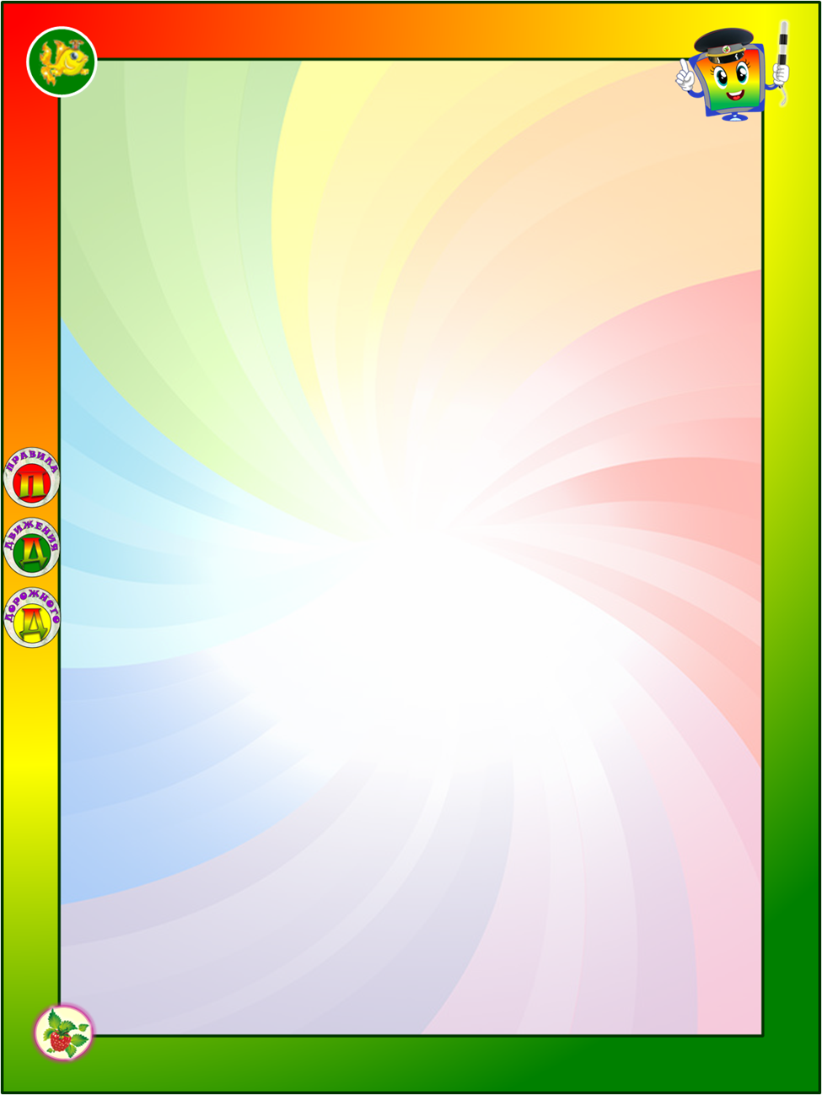
Игра – квест «Тропа безопасности»
Ведущий: Здравствуйте ребята и взрослые! Я репортёр и пришла к вам для того, чтобы сделать фотографии и написать про вас много интересного в своём журнале. Сегодня мы с вами попали в страну Правил Безопасности, в которой нас ждут неизведанные тропинки, по которым мы будем двигаться, и узнавать что-то новое… Участвует в игре 2 команды. А сейчас представление команд (название).
Капитаны команд (родители)
Игру- квест «Тропа безопасности считать открытой! Перед игрой нам с свами нужно сделать гимнастику «Вот так»

Есть правила на свете,
Должны их знать все дети.
Сейчас вы отправляйтесь в путь,
В страну, где правила живут. Удачи ребята!!!!!

Первое, что вам нужно собрать пазл, определить что там изображено, и за это получить маршрутный лист. После этого следовать по нему. На каждой станции вы получите жетон, всего их пять.

Путешествие по маршрутному листу:
- Станция «Скорой помощи»
Оборудование: Костюм скорой помощи, мишка, аптечка (бинт, шприц, ножницы, градусник, чашка, вилка).
Ход: Здравствуйте ребята, вы узнали меня? Меня зовут Госпожа Азалия. Ко мне пришёл мишка, он поранил лапку. Ему нужно её обработать, но для этого мне нужно собрать аптечку. Вы мне поможете? В аптечку нужно сложить самые необходимые вещи, которые понадобятся мне.
Конкурс: Вам нужно провести мяч по прямой, взять его в руки, перепрыгнуть из обруча в обруч, положить нужную вещь в аптечку и вернуться обратно, передать мяч другому. Другой ребёнок выполняет тоже самое, пока аптечка не наберётся.
Госпожа Азалия: Давайте посмотрим, всё ли необходимое вы собрали в аптечку. С кажите зачем нужен бинт? Зачем нужны ножницы? тогда для чего нам нужен укол? Правильно, укол нам нужен для того, чтобы можно было вколоть обезболивающее. За то, что вы быстро справились со своей работой я дам вам жетон. Счастливого пути.
- Станция «Пожарные»
Оборудование: Костюм пожарного, 2 тазика (1 пустой, 2 с водой), 4 пластмассовые чашки.
Ход: Здравствуйте ребята. Моя станция называется «Пожарная служба». Отгадайте, кто я? Что мы делаем? Что у пожарных есть? Наша служба опасная. Почему наша служба опасная? Мне нужна ваша помощь, вы мне поможете?
Конкурс: У меня есть вода. Вам нужно, как можно больше наносить воды до нужного места (из одного тазика, наносить воду в чашках в другой тазик).
Молодцы, вы справились со своей работой и за это я вам дам жетон. Желаю вам успехов.
- Станция «ГБДД»
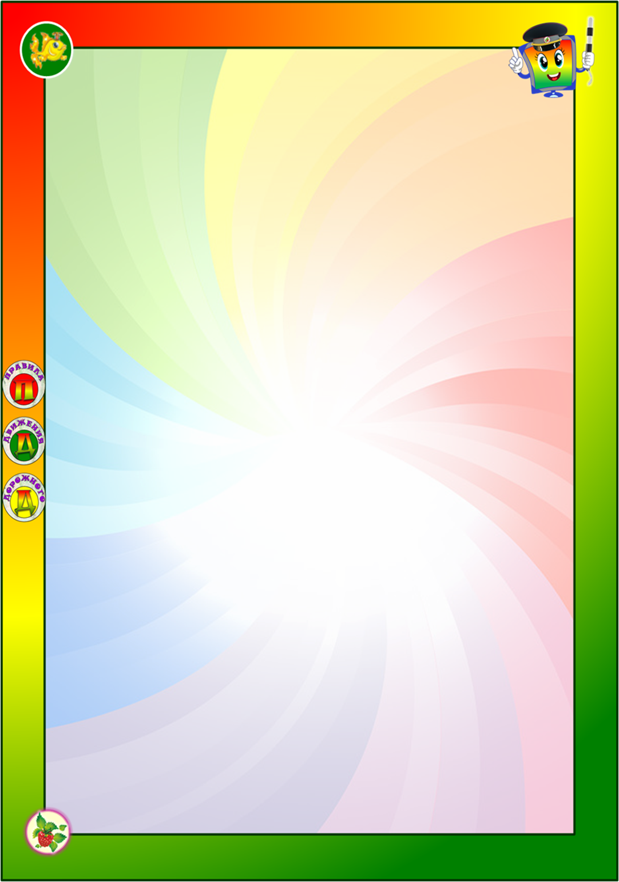
Оборудование: Костюм инспектора, кубики (красный, жёлтый, зелёный), туннель (обруч обтянутый тканью).
Ход: здравствуйте ребята, послушайте мою загадку.
Чтоб правила движения
Шоферы соблюдали,
Стоит он днем и ночью
У края магистрали.
Я, инспектор дорожной транспортной службы. Скажите, какие дорожные правила вы знаете? Назовите мне все дорожные знаки, которые вы знаете. Каким цветом горит светофор? Назовите цвет светофора в правильном порядке? Что обозначает (красный, жёлтый, зелёный) свет?
Молодцы, вы ответили на все мои вопросы правильно. Знаете все правила. Но, чтобы получить жетон вам нужно выполнить одно задание. Вы согласны?
Конкурс: «Построй светофор»
Вам нужно проползти через туннель, взять кубик нижнего цветы у светофора, вернуться обратно переползая через туннель и поставить кубик на скамейку. Задание выполняется пока ребята не построят светофор.
Вы построили новый светофор и я вручаю вам жетон за вашу работу. Желаю вам успехов.
- Станция «Эрудит»
Оборудование: костюм, вопросы для детей, картинки с правилами безопасного поведения.
Ход: Здравствуйте, вы попали на станцию «Эрудит» У меня есть картинки, вам нужно ответить про какое правило здесь говориться.
- не оставляй утюг включённым;
- спички детям не игрушки;
- не трогай лекарство без взрослых;
- не трогай колющие и режущие предметы;
- цифры: 01; 02; 03.
В этом задании вам нужно выбрать только один правильный ответ.
1. Что ты будешь делать, если потеряешься в большом городе и т.п.?
А) Будешь искать родителей сам.
Б) Обратишься за помощью к взрослым.
В) Дашь объявление.
2. Если тебя угощает конфетой незнакомый человек на улице, что ты будешь делать?
А) Откажешься от угощения.
Б) Возьмёшь и убежишь.
В) Возьмёшь и съешь.
3. Если ты увидел в транспорте оставленный кем – то пакет, что ты будешь делать?
А) Возьмёшь себе.
Б) Подаришь другу.
В) Сообщишь контролёру или водителю.
4. Если кто – то тонет на твоих глазах, что ты будешь делать?
А) Помашешь ему рукой.
Б) Позовёшь на помощь взрослых.
В) Попробуешь спасти сам.
5. Какую грубую ошибку совершила бабушка Красной Шапочки?
А) Открыла дверь незнакомцу.
Б) Не предложила Волку чаю.
В) Не спела Волку песню.
Мне понравились ваши ответы, за это вам я дам жетон и желаю вам побольше успехов. До встречи.
- Станция «Конечная»
Репортёр: Приветствую вас на станции «Конечной». Всю дорогу я ходила с вами и сняла очень интересные фотографии для своего журнала. Вы были все молодцы, отвечали на все вопросы, которые вам были заданы, выполняли всё, что было нужно. Теперь я точно знаю, что не кто из вас не попадёт в беду, и всё будете выполнять по правилам.
Но капитаны вашей команды, должны будут защитить вашу команду и выполнить последнее задание.
«Конкурс капитанов»
Оборудование: Машина скорой, пожарной помощи, картинки с изображением для скорой, пожарной службы, мячи.
Для этого конкурса, капитанам дают машину скорой, пожарной службы. Капитаны кладут мяч между ног и прыгают до нужного места, где лежат картинки на, которых изображены предметы подходящие к скорой и пожарной помощи. Капитаны выбирают картинки, которые им нужны и возвращаются обратно к своей команде. За правильное задание капитанам выдаются жетоны.
Ведущий: Наша игра заканчивается, капитаны команд получают призы и раздаются детям. В заключении дети рассказывают стихи, и танцуют танец фиксиков.
Не выглядывай из открытого окна
Светит солнышко в окошко.
На окне мурлычет кошка.
Рядом куколка сидит
И на улицу глядит.
Скажем кукле, скажем кошке:
Не сидите на окошке!
Неужели вам не ясно?
На окне сидеть опасно!

Не играй с огнём
Взяли спички как-то мышки,
Стали их считать малышки.
Спичка – раз и спичка – два!
Загорелась вся изба!
Тут огонь водой залили,
Домик быстро потушили.
Вы запомните, друзья,
Спички трогать вам нельзя!
Не оставляй открытыми краны с водой
Буль-буль-буль – вода бежит
Мишка в ванную спешит.
Словно смелый капитан,
Будет он купаться сам.
Ты плыви, кораблик мой,
Я поплаваю с тобой!
Чтоб из дома не уплыть,
Не забуду кран закрыть!

Не играй с розетками
Вот розетка на стене:
Надо знать - тебе и мне,
Что в неё карандаши
Не вставляют малыши.
Это дырочки не тронь -
Вспыхнет сразу же огонь!
Ток бежит внутри розетки,
Не играйте с нею, детки!

Не играйте с острыми предметами
Говорил лисёнку папа:
Не бери ножи из шкафа!
Повнимательнее будь –
Ножик острый – не забудь!
И послушай-ка советы:
Все колючие предметы
Ты бери за рукоятку –
Приучай себя к порядку!

Не засовывай в нос мелкие предметы
Бусы заинька нашёл,
С ними в гости он пришёл.
А потом на бусы дунул,
В носик бусинку засунул!
И заплакал: - Ай-ай-ай!
Доктор, зайчика спасай!
Слышен был и плач, и стон -
Больше так не шутит он.

Не залезай в узкие проходы
В узкий бак залезла хрюшка
Вот чудачка, вот капушка!
Ну, а вылезти не может -
Ждет, что кто-то ей поможет!
Эй, спасатели, бегите!
Нашей хрюшке помогите!
Жарко в баке ей сидеть -
Так ведь можно заболеть!

Не пускай в дом посторонних
Дома мы одни остались,
Расшалились, разыгрались.
Слышим вдруг – звенит звонок.
Смотрим мы скорей в «глазок».
Незнакомцу не откроем
И покрепче дверь закроем.
От замка мы отойдём.
Папу с мамой подождём!

Картинки для обозначения станций
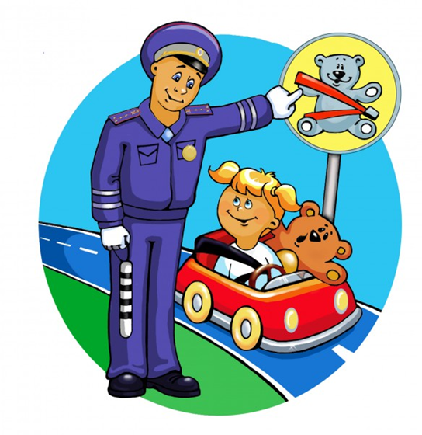

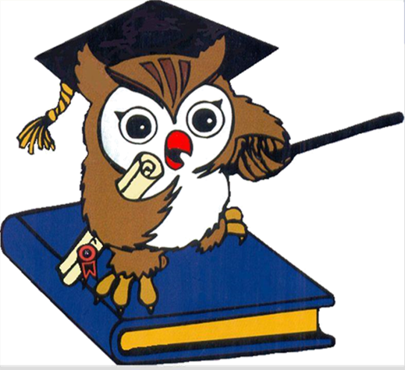

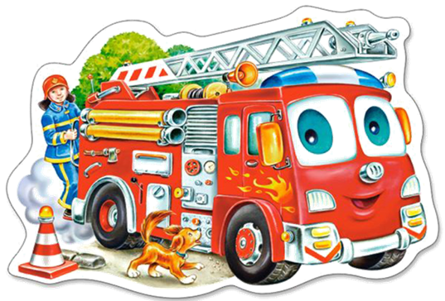

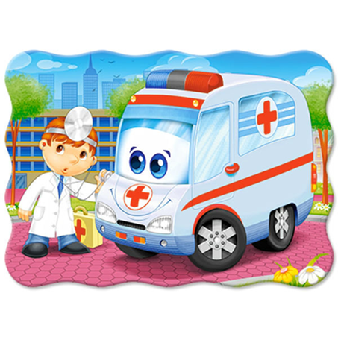

5
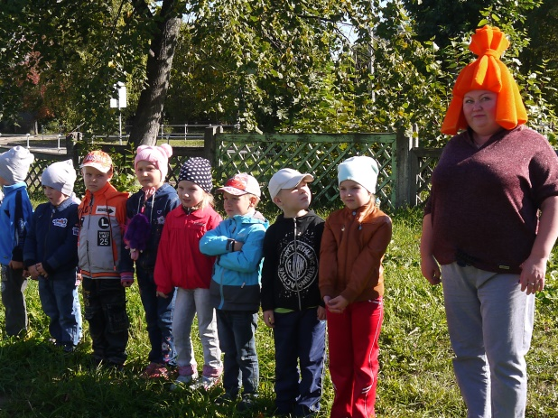
Журнал с фотографиями
